|  |  |  |
| --- | --- | --- |
|  |  | Documento de instalación |
|  | **Guía para deployar correctamente AMD a Prod.**  **>** |
|  |

Historial de Revisiones

La información del presente documento fue relevada con Gabriel Bulfon

| **Autor** | **Fecha** | **Versión** | **Release** | **Principales Cambios** | **Revisor** | **Fecha Revisión** | **Aprobador** | **Fecha Aprob. y Publicación** |
| --- | --- | --- | --- | --- | --- | --- | --- | --- |
| Nicolás Bulfón | 10/04/24 | 1.0 | 1.0.0.0 | Ref. 1 |  |  |  |  |

|  |  |
| --- | --- |
| **Referencia** | **Descripción de cambios** |
| **Ref. 1** | Creación del Documento |

**Índice**

1 Base de datos - 4 -

2 Api - 4 -

3 App AMD - 4 -

4 Dashboard Operativos AMD - 4 -

5 Otras cosas una vez hecho el deploy - 4 -

# ****Base de datos****

1. Para PBA, hace falta correr los script. Verificar tener actualizado el infoscript. La ruta con los script está en: E:\DOTECH\Sync\PROYECTOS\AM-Provincia de Buenos Aires\Bases de datos\Actinio\R2.8.0.0
2. Verificar que los usuarios del cliente tengan el rol que necesiten. Es probable que tengamos usuarios nuevos.
3. Verificar que el valor de la UF esté correcto.
4. Verificar el valor de las siguientes key en la base de datos:  
   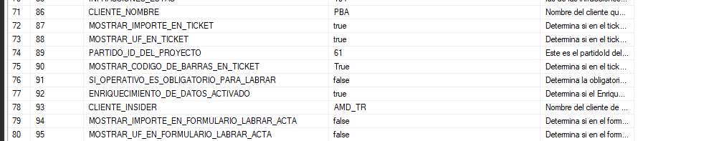



# ****Api****

1. Deployar la api, versión 3.0.0 (última versión que matchea con AMD de MAUI hasta el momento). De la librería, la 2.8.0
2. Revisar que estén todas las key del webConfig con su valor correspondiente (logos, etc.).
3. Cambiar logo del mail, en el webConfig (key TEMPLATE_EMAILS y key PATH_VIRTUAL_IMG).

# ****App AMD****

Para esto, ver el documento DocAokMAUI , ubicado en E:\DOTECH\Sync\PROYECTOS\SIGEIN-NET\AMD Blazor Hybrid\Info.Deploy a prod

# Dashboard Operativos AMD

1) Deployar la app del Dashboard de Operativos de AMD. Compilarlo como PWA y deployar el wwroot que se genera.

2) Cambiar las Url del servidor que usa como proveedor en el archivo appsettings.json (Url de la api y Url del servidor OpenWeather).

# Otras cosas una vez hecho el deploy

1. Hacer una prueba cuando la app esté deployada en el servidor de producción, también probar la impresión en una PDA.
2. Ver a qué usuarios de las PDA les damos los permisos para usar operativos, si se los queremos dar a todas las PAD podríamos agregar esos permisos al rol así cuando se dan de alta ya los tienen.